NOMBRES Y APELLIDOS:
Juan Munizaga, Italo Rodríguez, Milagros Guzmán, Sofía Gómez, Benjamín Martines
AÑO: 3
DIVISION: A
Fundamento de la practica
Mediante la siguiente practica se pretende que el alumno comprenda e interprete los procesos generados en los cambios de estado de la materia, junto con las características y propiedades de cada uno de dichos estados
Materiales
1  2  3 | Cuerda  Sal  Hielo

Procedimiento
Cambio de Estado
1 | Colocar un cubo o pieza de hielo en un plato o superficie
2 | Poner por encima un trozo de cuerda
3 | Colocar sal por arriba de la cuerda
4 | Tomar la cuerda de ambos extremos y levantar

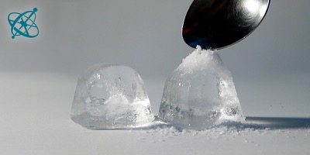
Preguntas
- Realizar una descripción del proceso
1_ Ponemos hielo en un plato
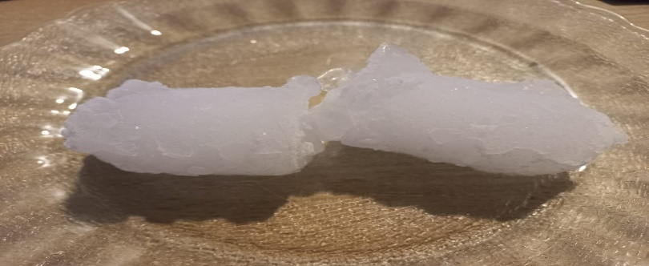
2_ Apoyamos un hilo sobre el hielo
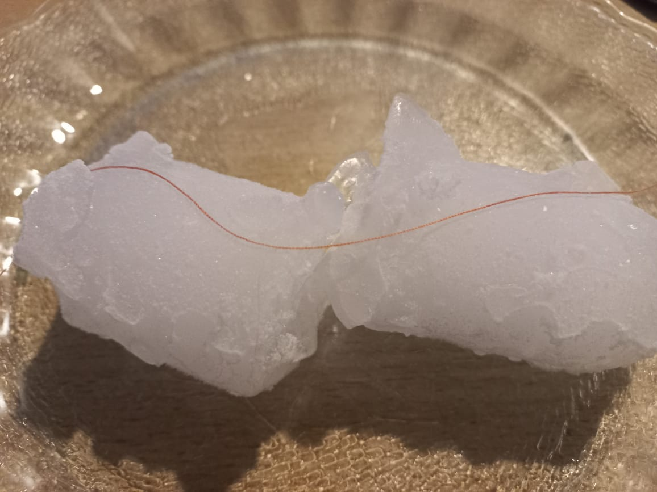

3_ Le echamos sal 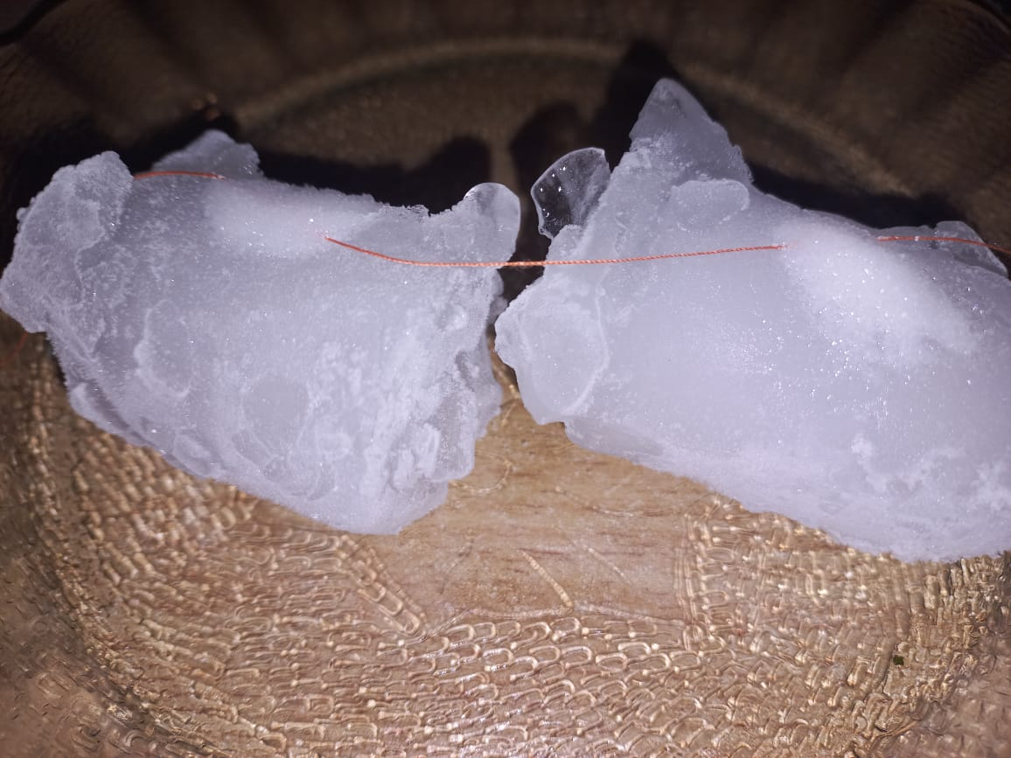
- ¿Qué paso cuando levantaron la cuerda?
El hielo quedo compactado con el hilo y la sal por varios segundos hasta que se desprendió
- ¿Por qué creen que paso?
Creemos que fue porque el hielo, al estar en contacto con la sal, se secó y se compacto

